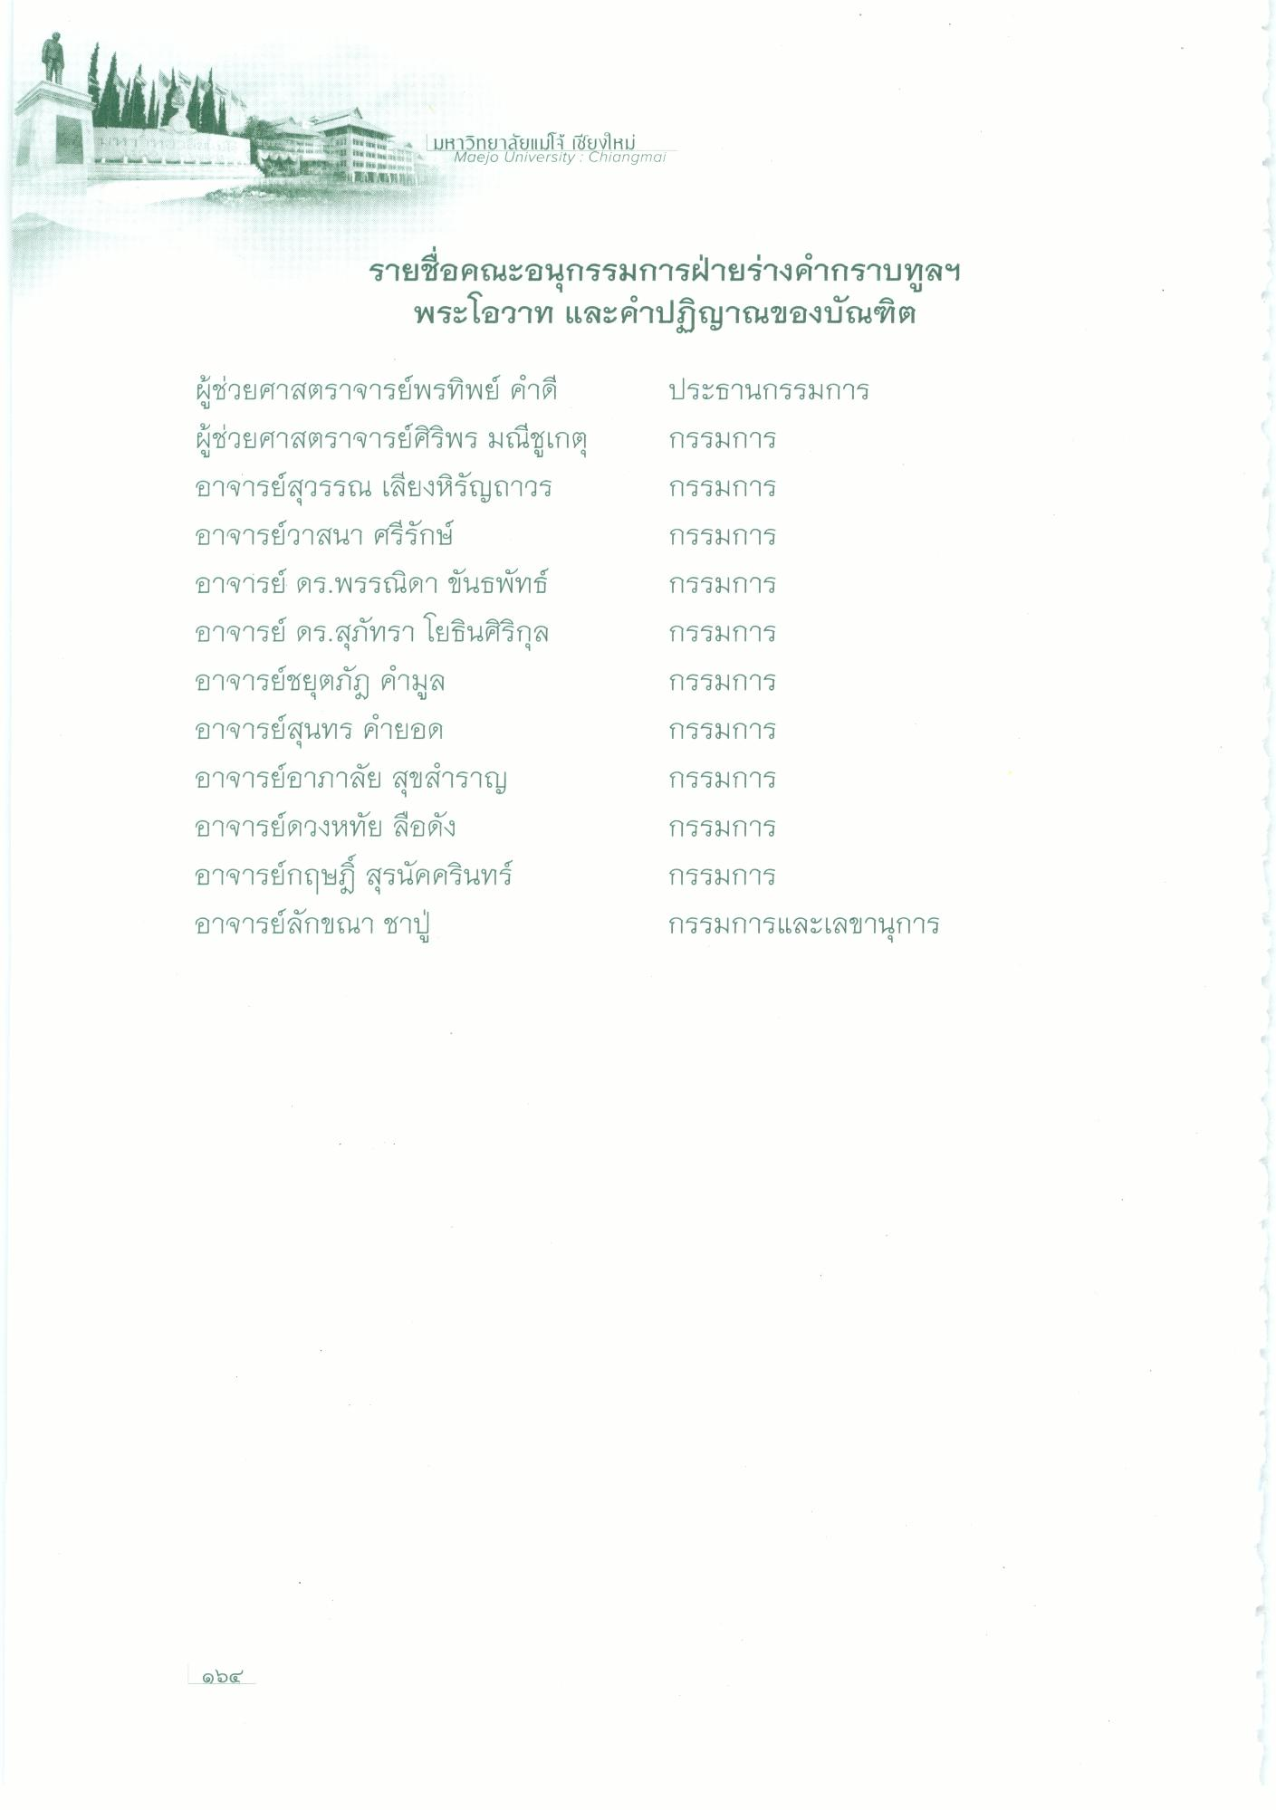
มหาวิทยาลัยแม่โจ้ เชียงใหม่
Maejo University : Chiangmai
รายชื่อคณะอนุกรรมการฝ่ายร่างคํากราบทูลฯ
พระโอวาท และคําปฏิญาณของบัณฑิต
ประธานกรรมการ
กรรมการ
กรรมการ
กรรมการ
กรรมการ
กรรมการ
ผู้ช่วยศาสตราจารย์พรทิพย์ คําดี ผู้ช่วยศาสตราจารย์ศิริพร มณีชูเกตุ อาจารย์สุวรรณ เลียงหิรัญถาวร อาจารย์วาสนา ศรีรักษ์ อาจารย์ ดร.พรรณิดา ขันธพัทธ์ อาจารย์ ดร.สุภัทรา โยธินศิริกุล อาจารย์ชยุตภัฏ คํามูล อาจารย์สุนทร คํายอด อาจารย์อาภาลัย สุขสําราญ อาจารย์ดวงหทัย ลือดัง อาจารย์กฤษฎี สุรนัดครินทร์ อาจารย์ลักขณา ชาปู่
กรรมการ
กรรมการ
กรรมการ
กรรมการ
กรรมการ กรรมการและเลขานุการ
๑๖๔

